**Дата:** **14.11.23**

**Клас:** **1 – Б**

**Предмет:** ***Фізична культура***

**Вчитель:** ***Лисенко О. Б.***

**Тема: Організовуючі вправи. Ходьба на носках і п'ятках у повільному темпі. Пересування правим і лівим боком приставними кроками. Комплекс ЗРВ на місці в колі. Пересування на гімнастичній лаві в упорі присівши. Повторний біг 4*10 м. Нахили тулуба в різні сторони для розвитку гнучкості. Пересування у повільному темпі із зупинками на слухові сигнали. Рухливі ігри "Літає - не літає", "На свої місця".**

**Мета** : повторити правила безпеки та поведінки на уроках фізкультури; тренувати у виконанні організовуючих вправ; загально-розвивальних вправ; продовжити знайомство з новими рухливими іграми; сприяти вихованню морально-вольових якостей: витривалості, сили, спритності, здорового способу життя.

**Хід уроку**

***Під час дистанційного навчання дуже не хочеться вставати з ліжка, особливо дітям. Для того, щоб ранок розпочинався з користю, рекомендуємо зайнятись разом зарядкою. І корисно і приємно. У сьогоднішніх відео діти виконають ряд фізичних вправ, які легко виконувати вдома. Ніяке обладнання чи спортзал не потрібно!***

**1.** **Пригадайте правила техніки безпеки під час занять фізкультурою в домашніх умовах:**

[**https://www.youtube.com/watch?v=63z9JSnX6kg**](https://www.youtube.com/watch?v=63z9JSnX6kg)

**2. Комплекс ЗРВ на місці.**

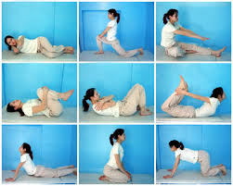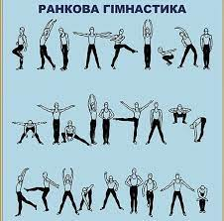

**3. Пересування на гімнастичній лаві в упорі присівши.**

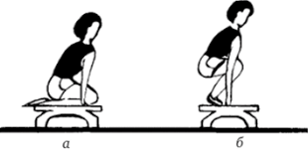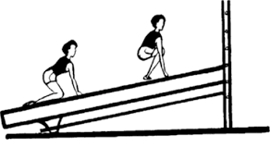

**4. Нахили тулуба в різні сторони для розвитку гнучкості.**

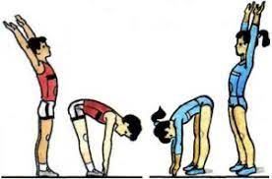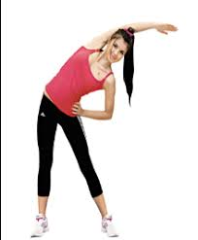

**5. Рухлива гра "Літає - не літає", "На свої місця".**

* ***Музична руханка «Літає – не літає»***

[**https://www.youtube.com/watch?v=MDE-8gVFYaU**](https://www.youtube.com/watch?v=MDE-8gVFYaU)

* ***Рухлива гра «Швидше стань на місце»***

[**https://www.youtube.com/watch?v=AJVPCavombk**](https://www.youtube.com/watch?v=AJVPCavombk)

***Бажаю вам гарного настрою і міцного здоров’я!***